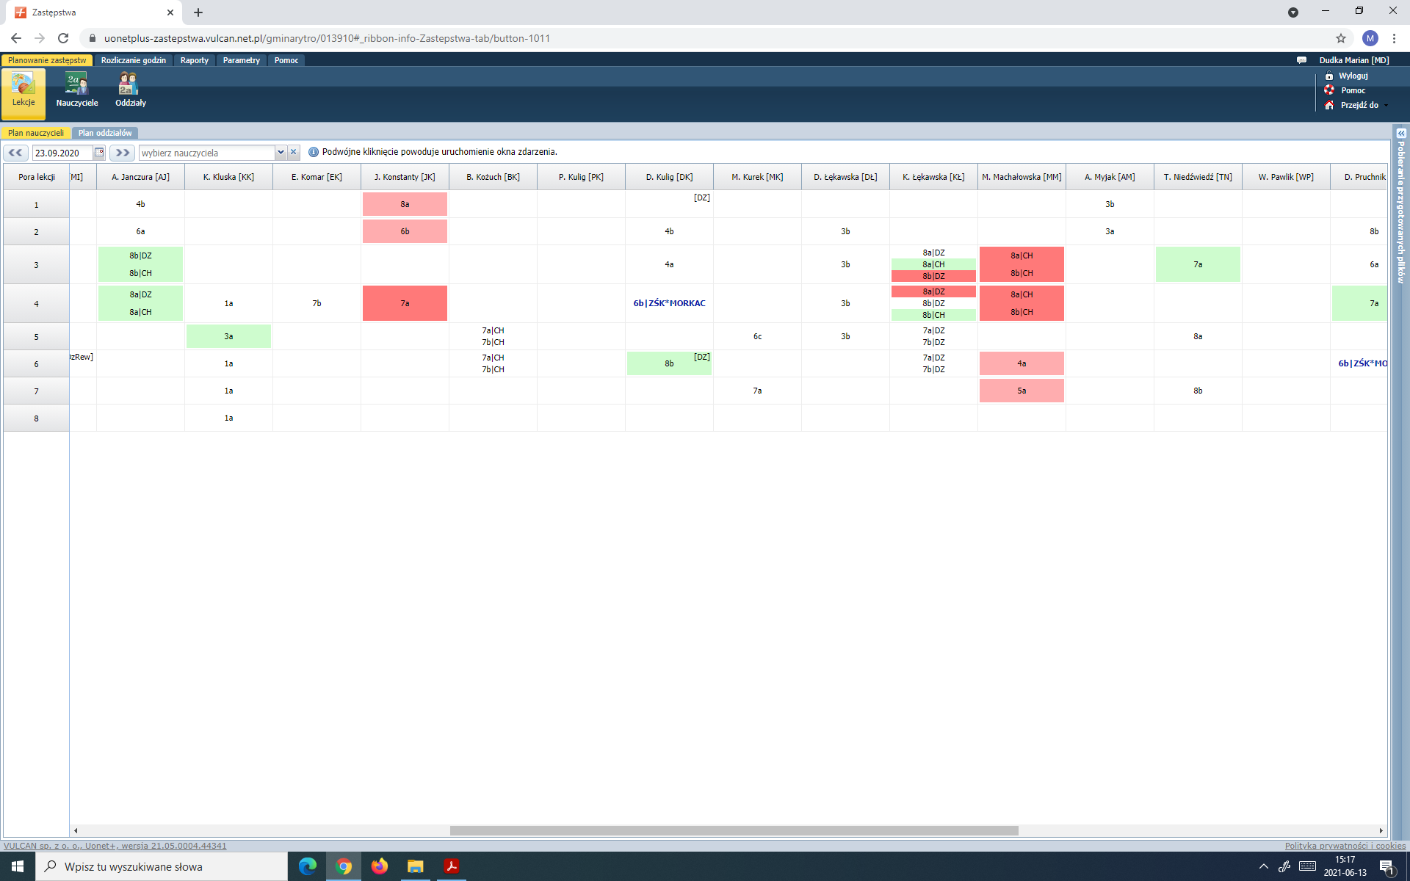
(23.9.2020) Pani Machałowska jest nieobecna. W związku z tym p. Łękawska przejmuje na lekcji trzeciej całą klasę 8a, a p. Janczura, który ma lekcję trzecią wolną, ma zastępstwo z klasą 8b. Na lekcji czwartej zaś przejmuje grupę chłopców z 8b od p. Machałowskiej i ma lekcję z całą 8b.
Ponieważ p. Łękawska zgodnie z planem ma na lekcji trzeciej 8aDz i 8bDz, musi oddać p. Janczurze 8bDz, a na lekcji czwartej musi oddać p. Janczurze 8aDz po to, aby miał zastępstwo z całą klasą 8a.

(Zawsze wychodzimy jakby od końca, czyli od nieobecnego nauczyciela).

